BUG-01 — P1 (Высокий)
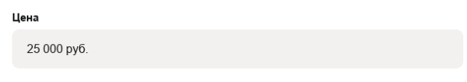
Скриншот 1 – Форма редактирования
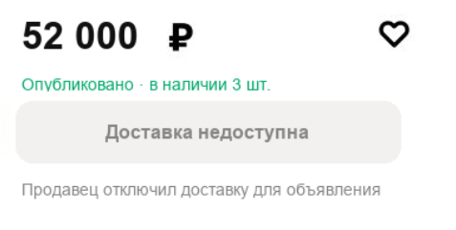
Скриншот 2 – Карточка товара
Страница: Карточка товара.
Шаги воспроизведения:
1. Переход в форму редактирования.
2. Выставить цену.
3. Сохранение параметров.
4. Открыть карточку товара.

Ожидаемый результат: Отображение одинаковой цены в форме редактирования и в карточке товара.
Фактический результат: Неверная цена. В форме редактирования (скриншот 1) указано 25 000 ₽, а в карточке товара (скриншот 2) отображается 52 000 ₽.

BUG-02 — P1 (Высокий)
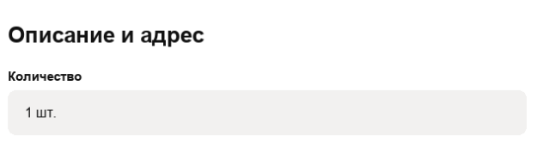
Скриншот 3 – Форма редактирования
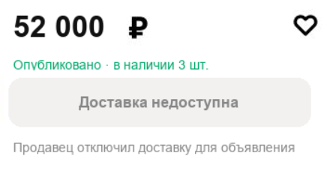
Скриншот 4 – Карточка товара
Страница: Карточка товара.
Шаги воспроизведения:
1. Переход в форму редактирования.
2. Выставить количество товара.
3. Сохранение параметров.
4. Открыть карточку товара.

Ожидаемый результат: Отображение одинакового количества в форме редактирования и в карточке товара.
Фактический результат: Неверное количество. В форме редактирования (скриншот 3) указано 1 шт., а в карточке товара (скриншот 4) отображается «В наличии 3 шт.».

BUG-03 — P1 (Высокий)
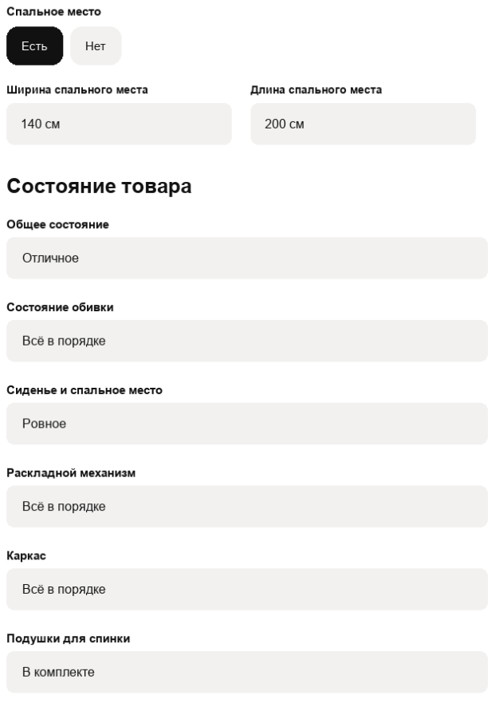
Скриншот 5 – Форма редактирования
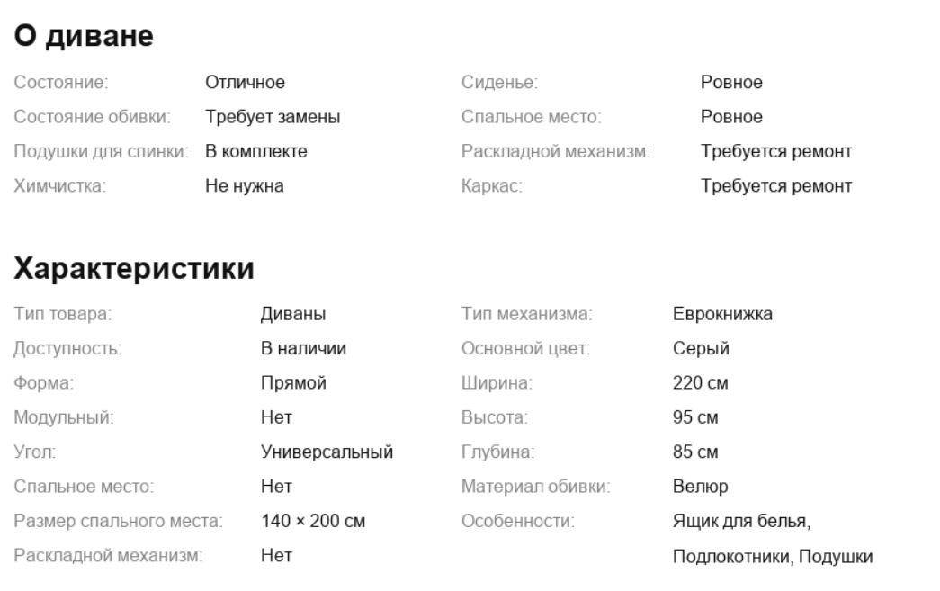
Скриншот 6 – Карточка товара
Страница: Карточка товара.
Шаги воспроизведения:
1. Перейти в форму редактирования.
2. Выставить состояние товара.
3. Сохранить параметры.
4. Открыть карточку товара.

Ожидаемый результат: Состояние товара в карточке совпадает с формой редактирования.
Фактический результат: В форме редактирования (скриншот 5) для обивки, механизма и каркаса указано «Всё в порядке». В карточке товара (скриншот 6) для раскладного механизма и каркаса отображается «Требуется ремонт», для обивки — «Требуется замена».

BUG-04 — P1 (Высокий)
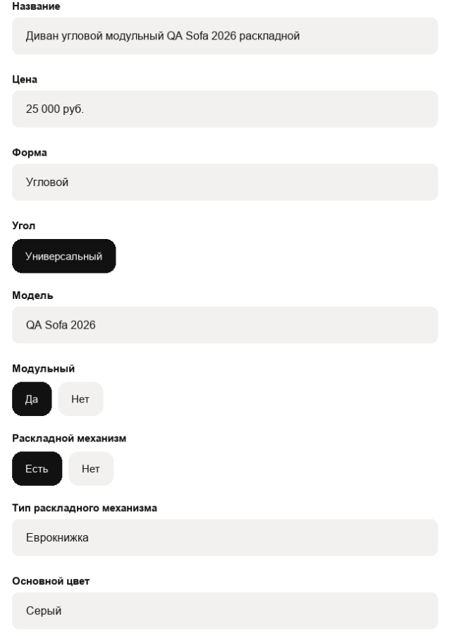
Скриншот 7 – Форма редактирования
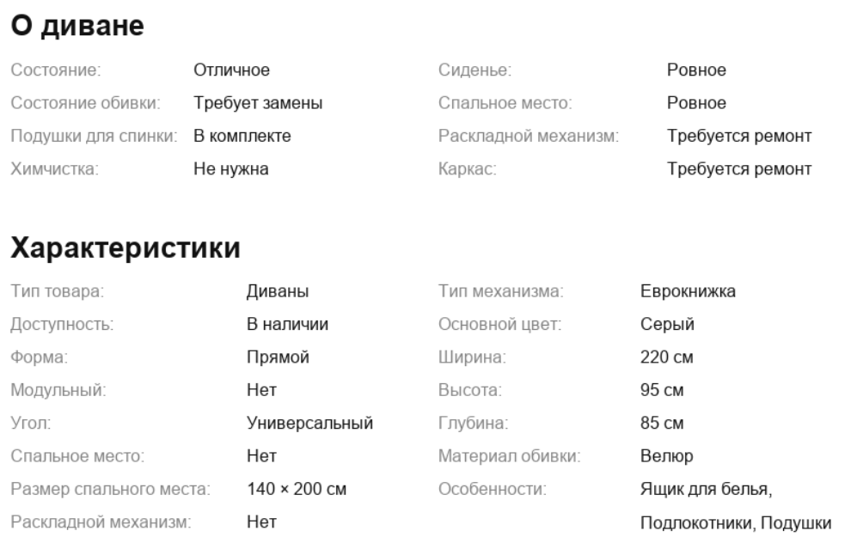
Скриншот 8 – Карточка товара
Страница: Карточка товара.
Шаги воспроизведения:
1. Перейти в форму редактирования.
2. Проверить название и ключевые характеристики товара.
3. Сохранить параметры.
4. Открыть карточку товара.

Ожидаемый результат: Название и ключевые характеристики в карточке товара совпадают с формой редактирования.
Фактический результат: В форме редактирования (скриншот 7) указано: название «Диван угловой модульный QA Sofa 2026 раскладной», «Форма: Угловой», «Модульный: Да», «Спальное место: Есть», «Раскладной механизм: Есть». В карточке товара (скриншот 8): «Форма: Прямой», «Модульный: Нет», «Спальное место: Нет», «Раскладной механизм: Нет». При этом в карточке указано «Спальное место: Нет», но отображаются его размеры («140 х 200 см»); указано «Раскладной механизм: Нет», но отображается тип «Еврокнижка».
BUG-05 — P1 (Высокий)
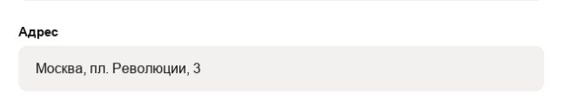
Скриншот 9 – Форма редактирования
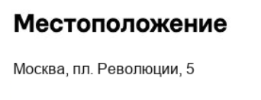
Скриншот 10 – Карточка товара

Страница: Карточка товара.
Шаги воспроизведения:
1. Перейти в форму редактирования.
2. Выставить адрес.
3. Сохранить параметры.
4. Открыть карточку товара.

Ожидаемый результат: Адрес в карточке товара совпадает с формой редактирования.
Фактический результат: В форме редактирования (скриншот 9) указано «пл. Революции, 3». В карточке товара (скриншот 10) отображается «пл. Революции, 5».

BUG-06 — P1 (Высокий)
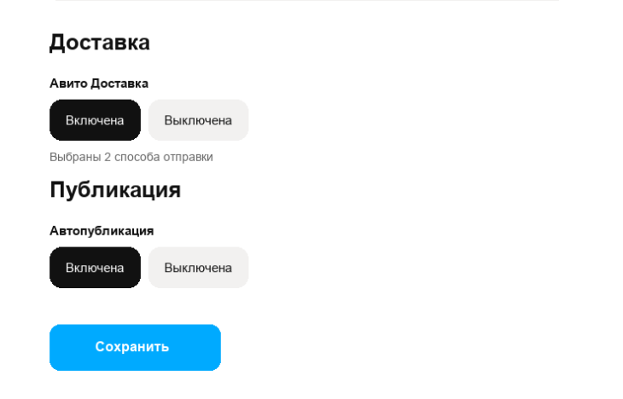
Скриншот 11 – Форма редактирования
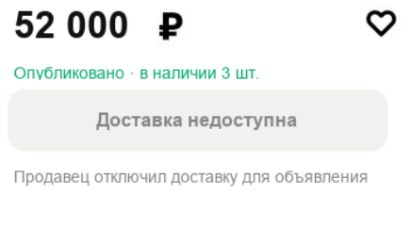
Скриншот 12 – Карточка товара
Страница: Карточка товара.
Шаги воспроизведения:
1. Перейти в форму редактирования.
2. Выставить настройки Авито Доставки.
3. Сохранить параметры.
4. Открыть карточку товара.

Ожидаемый результат: Доступность доставки в карточке товара совпадает с формой редактирования.
Фактический результат: В форме редактирования (скриншот 11) указано «Авито Доставка: Включена, Выбраны 2 способа отправки». В карточке товара (скриншот 12) отображается «Доставка недоступна. Продавец отключил доставку для объявления».

BUG-07 — P2 (Средний)
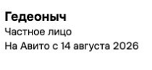
Скриншот 13 – Карточка продавца
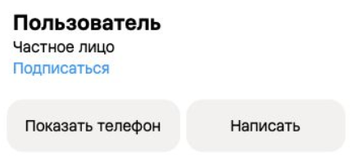
Скриншот 14 – Карточка товара
Страница: Карточка товара/Карточка продавца.
Шаги воспроизведения:
1. Открыть карточку продавца.
2. Выставить имя частного лица.
3. Открыть карточку товара.
4. Сравнить отображаемое имя.

Ожидаемый результат: Имя частного лица в карточке товара совпадает с карточкой продавца.
Фактический результат: В карточке продавца (скриншот 13) указано «Гедеоныч», в карточке товара (скриншот 14) — «Пользователь».

BUG-08 — P2 (Средний)
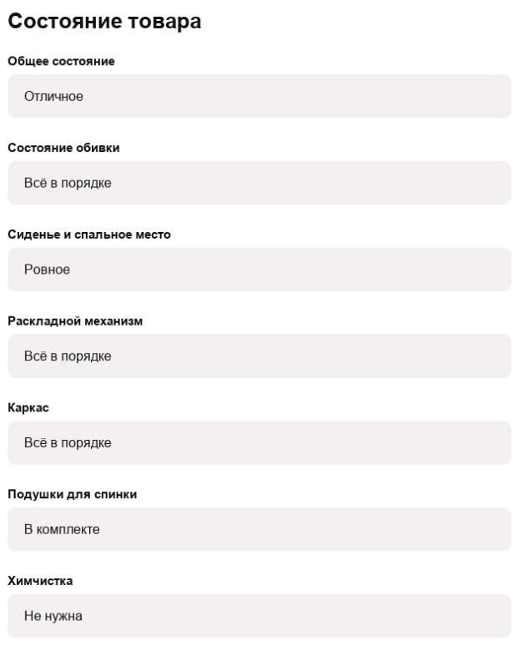
Скриншот 15 – Форма редактирования
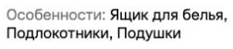
Скриншот 16 – Карточка товара
Страница: Форма редактирования.
Шаги воспроизведения:
1. Перейти в форму редактирования.
2. Выставить все параметры.
3. Сохранить параметры.
4. Открыть карточку товара.

Ожидаемый результат: В форме редактирования указаны те же параметры, что отображаются в карточке товара.
Фактический результат: В карточке товара (скриншот 16) отображаются «Ящик для белья, Подлокотники, Подушки». В форме редактирования (скриншот 15) эти особенности явно не вносились (указаны только «Подушки для спинки»).

BUG-09 — P2 (Средний)
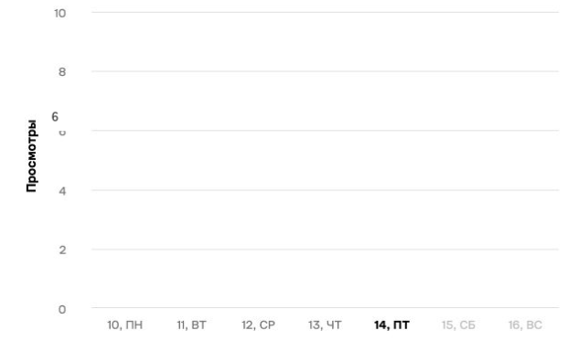
Скриншот 17 - Карточка продавца
Страница: Карточка продавца.
Шаги воспроизведения:
1. Открыть карточку продавца.
2. Перейти к статистике за неделю.
3. Выбрать неделю с 8 просмотрами.

Ожидаемый результат: На графике отображается кривая просмотров.
Фактический результат: Кривая на графике (скриншот 17) отсутствует, хотя за выбранную неделю есть 8 просмотров.

BUG-10 — P3 (Низкий)

Скриншот 18 – Форма редактирования
Страница: Форма редактирования.
Шаги воспроизведения:
1. Перейти в форму редактирования.
2. Открыть раздел «Внешний вид».
3. Проверить заголовок раздела.

Ожидаемый результат: Заголовок «Внешний вид» отображается один раз.
Фактический результат: Заголовок раздела «Внешний вид» (скриншот 18) дублируется (написан два раза подряд).

BUG-11 — P3 (Низкий)
Скриншот 19 – Карточка продавца
Страница: Карточка продавца.
Шаги воспроизведения:
1. Открыть карточку продавца.
2. Перейти к вертикали статистики за неделю.
3. Проверить число 6.
Ожидаемый результат: Отображается одно число 6.
Фактический результат: Число 6 (скриншот 19) раздвоилось: одно стало более жирным и наложилось на другое.

BUG-12 — P3 (Низкий)
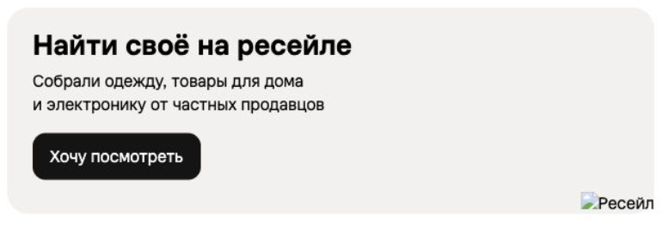
Скриншот 20 – Карточка товара
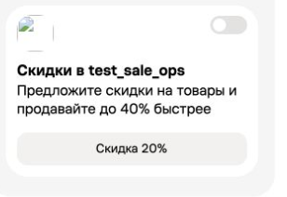
Скриншот 21 – Карточка продавца
Страница: Карточка товара / Карточка продавца.
Шаги воспроизведения:
1. Открыть карточку товара.
2. Проверить блок предложения ресейла.
3. Открыть карточку продавца.
4. Проверить блок объявления о скидках.

Ожидаемый результат: Изображения загружаются.
Фактический результат: Не прогружаются картинки в предложении ресейла (карточка товара) (скриншот 20) и в объявлении о скидках (карточка продавца) (скриншот 21).

BUG-13 — P3 (Низкий)
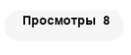
Скриншот 22 – Карточка продавца
Страница: Карточка продавца.
Шаги воспроизведения:
1. Открыть карточку продавца.
2. Найти слово «Просмотры».
3. Проверить расположение слова.

Ожидаемый результат: Слово «Просмотры» находится в центре овала.
Фактический результат: Слово «Просмотры» (скриншот 22) смещено вверх в выделенном для этого слова овале.

